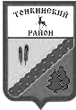
ЗЕМСКОЕ СОБРАНИЕ
ТОНКИНСКОГО МУНИЦИПАЛЬНОГО РАЙОНА
НИЖЕГОРОДСКОЙ ОБЛАСТИ

РЕШЕНИЕ

22 июня 2017 года №164

О гербе Тонкинского муниципального района Нижегородской области

В соответствии с законодательством, регулирующим правоотношения в сфере геральдики, и руководствуясь Уставом Тонкинского муниципального района Нижегородской области, Земское собрание р е ш и л о:
- Установить герб Тонкинского муниципального района Нижегородской области в качестве официального символа Тонкинского муниципального района Нижегородской области.
- Утвердить прилагаемое Положение о гербе Тонкинского муниципального района Нижегородской области.
- Решение Земского собрания Тонкинского района от 17.08.2006 №61 «Об утверждении символического знака (герба) Тонкинского района» считать утратившим силу.
- Считать герб Тонкинского муниципального района 2006 года историческим и культурным памятником.
- Представить настоящее решение и Положение о гербе Тонкинского муниципального района Нижегородской области в Геральдический Совет при Президенте Российской Федерации для внесения герба Тонкинского муниципального района в Государственный геральдический Регистр Российской Федерации.
- Настоящее решение вступает в силу со дня подписания и подлежит официальному опубликованию в порядке, установленном Уставом Тонкинского муниципального района Нижегородской области.
- Возложить контроль исполнения настоящего решения на комиссию по регламенту и деятельности Земского собрания.

Глава местного самоуправления Ю.А.Удалов
Приложение
к решению Земского собрания
Тонкинского муниципального района
Нижегородской области
от 22.06.2017 №164

ПОЛОЖЕНИЕ
О ГЕРБЕ ТОНКИНСКОГО МУНИЦИПАЛЬНОГО РАЙОНА
НИЖЕГОРОДСКОЙ ОБЛАСТИ

Настоящим положением устанавливается описание, обоснование и порядок использования герба Тонкинского муниципальный района Нижегородской области.

- Общие положения

1.1. Герб Тонкинского муниципального района Нижегородской области (далее – герб Тонкинского района) является официальным символом Тонкинского муниципального района Нижегородской области (далее – Тонкинского района).
1.2. Положение о гербе Тонкинского района с приложениями на бумажных носителях и электронном носителе хранятся в архиве Тонкинского района и доступно для ознакомления всем заинтересованным лицам.
1.3. Герб Тонкинского района подлежит государственной регистрации в порядке, установленном федеральным законодательством и законодательством Нижегородской области.

- Геральдическое описание и обоснование символики герба
Тонкинского района

2.1. Геральдическое описание герба Тонкинского района:
«В рассеченном золотом и зеленом поле - тонкая внутренняя кайма переменных цветов и поверх неё - лазоревая узкая волнистая перевязь, сопровождаемая в золоте елью, а в зелени - снопом, также переменных цветов».
2.2. Обоснование символики герба Тонкинского района.
Упоминания о первых населенных пунктах на территории Тонкинского района появляются в исторических источниках в начале XVIII века. Вплоть до этого времени земля Тонкинского района была сплошь покрыта лесами, которые и сейчас занимают значительную её часть.
Многократное чередование зеленого и золотого (желтого) цветов символизирует единую территорию Тонкинского района, где тесно переплетены и гармонично сосуществуют природа и сельское хозяйство.
Ель и зеленые части символизируют леса и луга Тонкинского района, развитие лесоводства и деревообрабатывающей промышленности.
Сноп и золотые (желтые) части – символы сельского хозяйства Тонкинского района.
Основная река Тонкинского района Уста пересекает его земли с востока на запад и делит на две части, что символически показано лазоревой волнистой перевязью, разделяющей герб пополам.
Применённые в гербе цвета символизируют:
Зеленый цвет – природу, весну, здоровье, надежду.
Золото – символ высшей ценности, величия, богатства, урожая.
Лазурь – символ возвышенных устремлений, преданности, мира.
Герб составлен на основе герба Тонкинского района, утвержденного решением Земского собрания Тонкинского района от 17.08.2006 №61 «Об утверждении символического знака (герба) Тонкинского района».
2.3. Авторская группа.
Идея герба: Нина Федоровна Пленникова (р.п. Тонкино).
Геральдическая доработка: Константин Моченов (Химки).
Художник и компьютерный дизайн: Анна Гарсия (Москва).
Обоснование символики: Ольга Френкель (Москва).

3. Порядок воспроизведения и размещения герба
Тонкинского района

3.1. Герб Тонкинского района может воспроизводиться:
- в многоцветном варианте (Приложение 1);
- в одноцветном контурном варианте (Приложение 2);
- в одноцветном контурном варианте с условной штриховкой для обозначения цветов (шафировкой) (Приложение 3).
3.2. Варианты герба Тонкинского района, указанные в пункте 3.1 равно допустимы. Приложения 1-12 к настоящему Положению, являются неотъемлемыми частями настоящего Положения.
3.3. Для обозначения региональной принадлежности и административного статуса герб Тонкинского района может воспроизводиться со следующими дополнительными элементами:
- вольной частью в виде четырехугольника, примыкающего изнутри к верхнему левому углу герба Тонкинского района с воспроизведёнными в нём фигурами из герба Нижегородской области (приложения 4-6);
- короной, соответствующей статусу муниципального образования (приложения 7-9).
Дополнительные элементы герба Тонкинского района могут воспроизводиться одновременно (приложения 10-12).
3.4. Воспроизведение герба Тонкинского района независимо от его размеров и техники исполнения, должно точно соответствовать геральдическому описанию, приведенному в пункте 2.1. настоящего Положения.
Воспроизведение вольной части осуществляется в соответствии с Законом Нижегородской области от 10.09.1996 №42-З "О Гербе Нижегородской области".
Корона воспроизводится согласно Методическим рекомендациями по разработке и использованию официальных символов муниципальных образований (Раздел 2, Глава VIII, пункты 45, 46), утверждёнными Геральдическим Советом при Президенте Российской Федерации 28.06.2006 года.
3.5. Порядок одновременного размещения Государственного герба Российской Федерации, герба Нижегородской области, герба Тонкинского района, иных гербов устанавливается в соответствии с федеральным законодательством, законодательством Нижегородской области, регулирующим правоотношения в сфере геральдического обеспечения.
3.6. При одновременном размещении Государственного герба Российской Федерации (или герба Нижегородской области) и герба Тонкинского района герб Тонкинского района располагается справа (размещение гербов по схеме 1-2).
3.7. При одновременном размещении Государственного герба Российской Федерации (1), герба Нижегородской области (2) и герба Тонкинского района (3), Государственный герб Российской Федерации располагается в центре. Слева от Государственного герба Российской Федерации располагается герб Нижегородской области, справа от Государственного герба Российской Федерации располагается герб Тонкинского района (размещение гербов: 2-1-3).
3.8. При одновременном размещении чётного числа гербов (например, 6-ти), Государственный герб Российской Федерации (1) располагается левее центра. Справа от Государственного герба Российской Федерации располагается герб Нижегородской области (2), слева от Государственного герба Российской Федерации располагается герб Тонкинского района (3) Справа от герба Красноярского края располагается герб Тонкинского района(4). Гербы иных муниципальных образований, эмблемы, геральдические знаки общественных объединений, предприятий, учреждений или организаций располагаются далее поочередно слева и справа в порядке ранжирования (размещение гербов по схеме 5-3-1-2-4-6).
3.9. При одновременном размещении четного числа гербов (например, 8-ми), Государственный герб Российской Федерации (1) располагается левее центра. Справа от Государственного герба Российской Федерации располагается герб Нижегородской области (2), слева от Государственного герба Российской Федерации располагается герб Тонкинского района (3). Гербы иных муниципальных образований, эмблемы, геральдические знаки общественных объединений, предприятий, учреждений или организаций располагаются далее поочередно слева и справа в порядке ранжирования (размещение гербов: 7-5-3-1-2-4-6-8).
3.10. Расположение гербов, установленное в пунктах 3.3. – 3.6. указано «от зрителя».
3.11. При одновременном размещении Государственного герба Российской Федерации, герба Нижегородской области, герба Тонкинского района размер герба Тонкинского района не может превышать размеры других гербов.
3.12. При одновременном размещении Государственного герба Российской Федерации, герба Нижегородской области, герба Тонкинского района высота размещения герба Тонкинского района не может превышать высоту размещения других гербов.
3.13. При одновременном размещении Государственного герба Российской Федерации, герба Нижегородской области, герба Тонкинского района гербы должны быть выполнены в единой технике.
3.14. Порядок изготовления, хранения и уничтожения бланков, печатей и иных носителей изображения герба Тонкинского района устанавливается администрацией Тонкинского района.

4. Порядок использования герба Тонкинского района

4.1. Герб Тонкинского района в многоцветном варианте размещается:
1) на вывесках, фасадах зданий органов местного самоуправления, муниципальных предприятий и учреждений, необходимых для осуществления полномочий по решению вопросов местного значения Тонкинского района;
2) в залах заседаний органов местного самоуправления Тонкинского района;
3) в кабинетах главы местного самоуправления, выборных должностных лиц местного самоуправления Тонкинского муниципального района, главы администрации Тонкинского района.
4.2. Герб Тонкинского района в многоцветном варианте может размещаться:
1) заместителей главы администрации Тонкинского района, руководителей и их заместителей структурных подразделений администрации Тонкинского района, руководителей и их заместителей муниципальных предприятий, учреждений и организаций Тонкинского района;
2) на форме спортивных команд и отдельных спортсменов, представляющих Тонкинский район;
3) на пассажирском транспорте и другом имуществе, предназначенном для транспортного обслуживания населения Тонкинского района;
4) в заставках местных телевизионных программ;
5) на официальных сайтах органов местного самоуправления Тонкинского района в информационно-коммуникационной сети «Интернет»;
6) на стелах, указателях, знаках, обозначающих границу Тонкинского района при въезде на территорию Тонкинского района и выезде из нее.
4.3. Герб Тонкинского района может воспроизводиться на бланках:
1) Главы местного самоуправления Тонкинского района;
2) администрации Тонкинского района и ее структурных подразделений с правом юридического лица;
3) Земского собрания Тонкинского района;
4) депутатов Земского собрания Тонкинского района;
5) Избирательной комиссии Тонкинского района;
6) должностных лиц органов местного самоуправления Тонкинского района;
7) удостоверений лиц, осуществляющих службу на должностях в органах местного самоуправления, муниципальных служащих, депутатов Земского собрания Тонкинского района, членов иных органов местного самоуправления, служащих (работников) муниципальных предприятий, учреждений и организаций;
8) удостоверений к знакам различия, знакам отличия, установленных муниципальными правовыми актами.
4.4. Герб Тонкинского района может воспроизводиться:
1) на визитных карточках лиц, осуществляющих службу на должностях в органах местного самоуправления, на визитных карточках муниципальных служащих, на визитных карточках депутатов Земского собрания Тонкинского района, на визитных карточках членов иных органов местного самоуправления, служащих (работников) муниципальных предприятий, учреждений и организаций;
2) на знаках различия, знаках отличия, установленных муниципальными правовыми актами;
3) на официальных периодических печатных изданиях, учредителями которых являются органы местного самоуправления Тонкинского района, предприятия, учреждения и организации, находящиеся в муниципальной собственности Тонкинского района, муниципальные унитарные предприятия Тонкинского района;
4) на конвертах, открытках, приглашениях, календарях, а также на представительской продукции (значки, вымпелы, буклеты и иная продукция) органов местного самоуправления и муниципальных органов Тонкинского района.
4.5. Герб Тонкинского района может быть использован в качестве геральдической основы для разработки наград и почетных званий Тонкинского района.
4.6. Многоцветное изображение герба Тонкинского района может использоваться при проведении:
1) протокольных мероприятий;
2) торжественных мероприятий, церемоний с участием должностных лиц органов государственной власти области и государственных органов области, главы Тонкинского района, официальных представителей Тонкинского района;
3) иных официальных мероприятий.
4.7. Изображение герба Тонкинского района в одноцветном контурном варианте помещается на гербовых печатях органов местного самоуправления; предприятий, учреждений и организаций, находящихся в муниципальной собственности.
4.8. Использование герба Тонкинского района или его воспроизведение в случаях, не предусмотренных пунктами 4.1. – 4.7. настоящего Положения, является неофициальным использованием герба Тонкинского района.
4.9. Использование герба Тонкинского района или его воспроизведение в случаях, не предусмотренных пунктами 4.1. – 4.7. настоящего Положения, осуществляется по согласованию с администрацией Тонкинского района, в порядке, установленном муниципальными правовыми актами Тонкинского района.

5. Контроль и ответственность за нарушение настоящего Положения

5.1. Контроль соблюдения установленных настоящим Положением норм возлагается на администрацию Тонкинского муниципального района (по согласованию) и Земское собрание Тонкинского муниципального района Нижегородской области.
5.2. Ответственность за искажение рисунка герба, установленного настоящим Положением, несет исполнитель допущенных искажений.
5.3. Нарушениями норм воспроизведения и использования герба Тонкинского района являются:
1) использование герба Тонкинского района, в качестве геральдической основы гербов и флагов общественных объединений и муниципальных учреждений, организаций, предприятий, независимо от их организационно-правовой формы;
2) использование в качестве средства визуальной идентификации и рекламы товаров, работ и услуг, если реклама этих товаров, работ и услуг запрещена или ограничена в соответствии с федеральным законодательством;
3) искажение рисунка герба, установленного в пункте 2.1. части 2 настоящего Положения;
4) использование герба Тонкинского района или его воспроизведение с нарушением норм, установленных настоящим Положением;
5) воспроизведение герба Тонкинского района с искажением или изменением композиции или цвета, выходящим за пределы геральдически допустимого;
6) надругательство над гербом Тонкинского района или его воспроизведением, в том числе путем нанесения надписей, рисунков оскорбительного содержания, использования в оскорбляющем нравственность качестве;
7) умышленное повреждение герба Тонкинского района.
5.4. Производство по делам об административных правонарушениях, предусмотренных пунктом 5.3, осуществляется в порядке, установленном Кодексом Российской Федерации об административных правонарушениях и Законами Нижегородской области.

6. Заключительные положения

6.1. Внесение в композицию герба Тонкинского района каких-либо изменений допустимо в соответствии с законодательством, регулирующим правоотношения в сфере геральдического обеспечения.
6.2. Право использования герба Тонкинского района, с момента утверждения его депутатами Земского собрания Тонкинского района в качестве официального символа, принадлежит органам местного самоуправления Тонкинского района.
6.3. Герб Тонкинского района, с момента утверждения его депутатами Земского собрания Тонкинского района в качестве официального символа, согласно п.2 ч.6 ст.1259 части 4 Гражданского кодекса Российской Федерации «Об авторском праве и смежных правах», авторским правом не охраняется.

Глава местного самоуправления Ю.А.Удалов

Приложение 1
к Положению о гербе
муниципального образования
Тонкинский муниципальный район
Нижегородской области
от 22.06.2017 № 164

МНОГОЦВЕТНЫЙ РИСУНОК ГЕРБА
МУНИЦИПАЛЬНОГО ОБРАЗОВАНИЯ
ТОНКИНСКИЙ МУНИЦИПАЛЬНЫЙ РАЙОН
НИЖЕГОРОДСКОЙ ОБЛАСТИ
(гербовый щит)
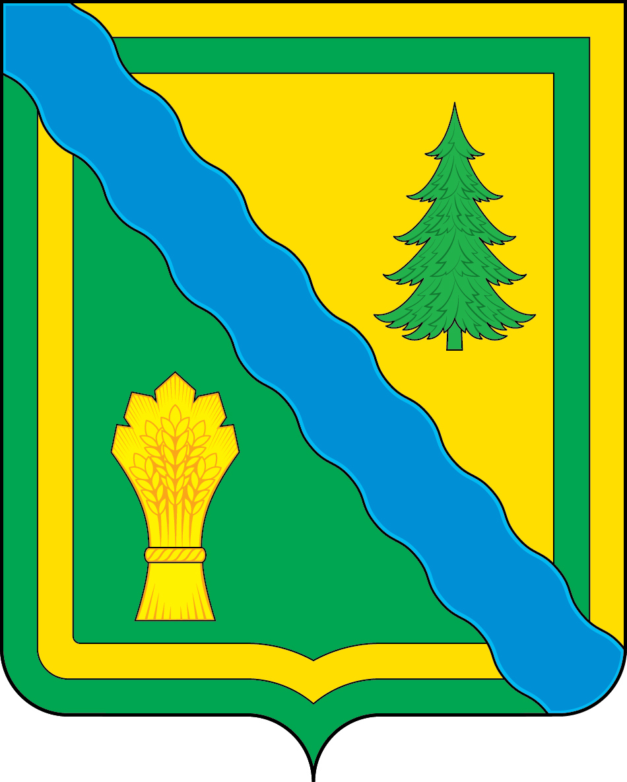

Приложение 2
к Положению о гербе
муниципального образования
Тонкинский муниципальный район
Нижегородской области
от 22.06.2017 №164

ОДНОЦВЕТНЫЙ КОНТУРНЫЙ РИСУНОК ГЕРБА
МУНИЦИПАЛЬНОГО ОБРАЗОВАНИЯ
ТОНКИНСКИЙ МУНИЦИПАЛЬНЫЙ РАЙОН
НИЖЕГОРОДСКОЙ ОБЛАСТИ
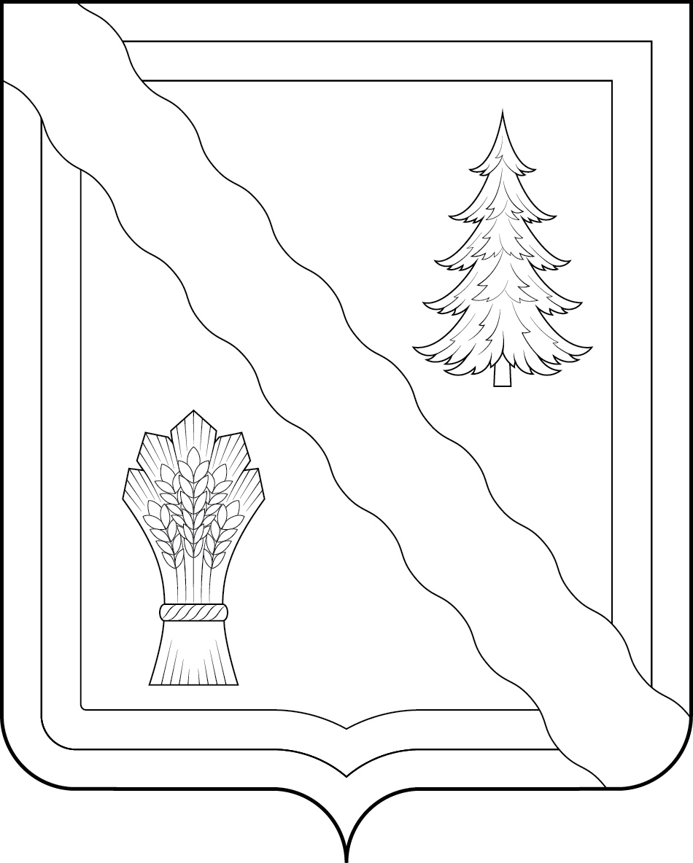
(гербовый щит)

Приложение 3
к Положению о гербе
муниципального образования
Тонкинский муниципальный район
Нижегородской области
от 22.06.2017 №164

ОДНОЦВЕТНЫЙ КОНТУРНЫЙ РИСУНОК С УСЛОВНОЙ
ШТРИХОВКОЙ ДЛЯ ОБОЗНАЧЕНИЯ ЦВЕТА ГЕРБА
МУНИЦИПАЛЬНОГО ОБРАЗОВАНИЯ
ТОНКИНСКИЙ МУНИЦИПАЛЬНЫЙ РАЙОН
НИЖЕГОРОДСКОЙ ОБЛАСТИ
(гербовый щит)
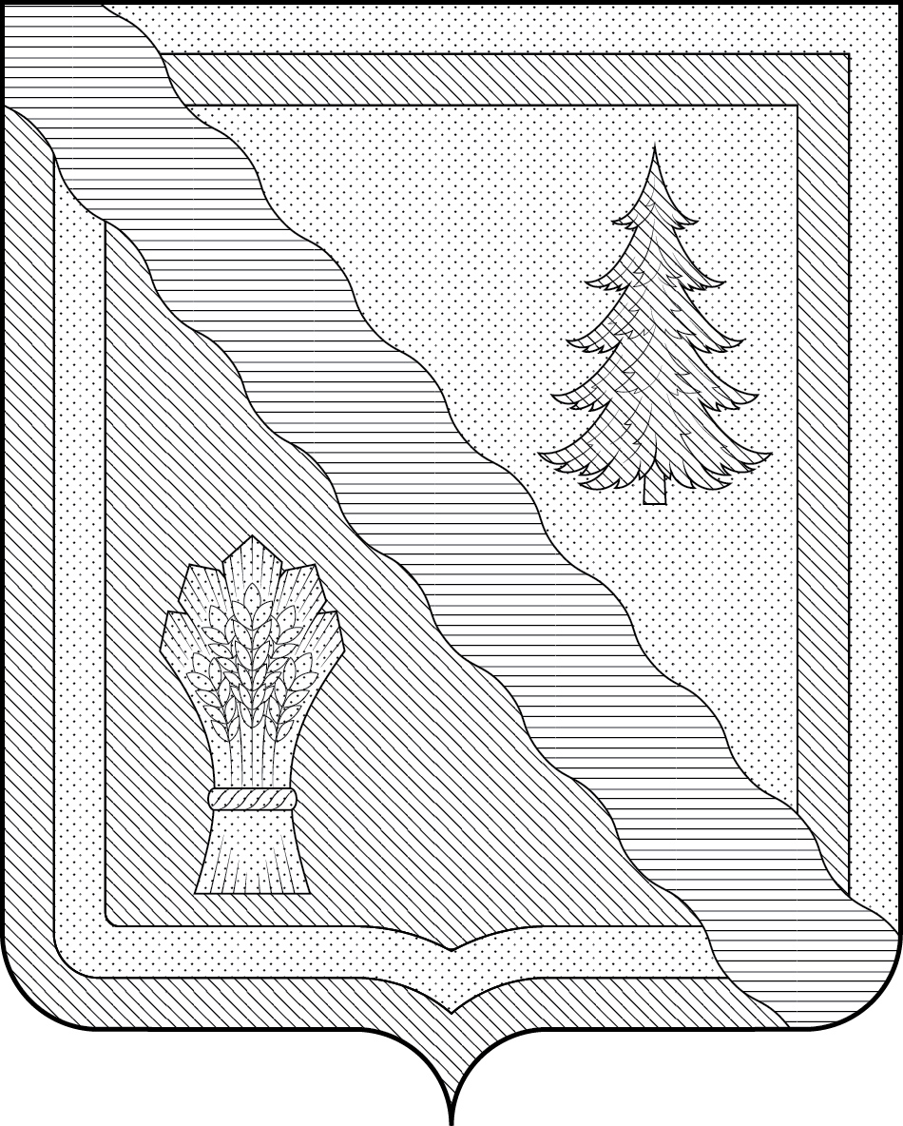

Приложение 4
к Положению о гербе
муниципального образования
Тонкинский муниципальный район
Нижегородской области
от 22.06.2017 № 164

МНОГОЦВЕТНЫЙ РИСУНОК ГЕРБА
МУНИЦИПАЛЬНОГО ОБРАЗОВАНИЯ
ТОНКИНСКИЙ МУНИЦИПАЛЬНЫЙ РАЙОН
НИЖЕГОРОДСКОЙ ОБЛАСТИ
(гербовый щит с вольной частью)
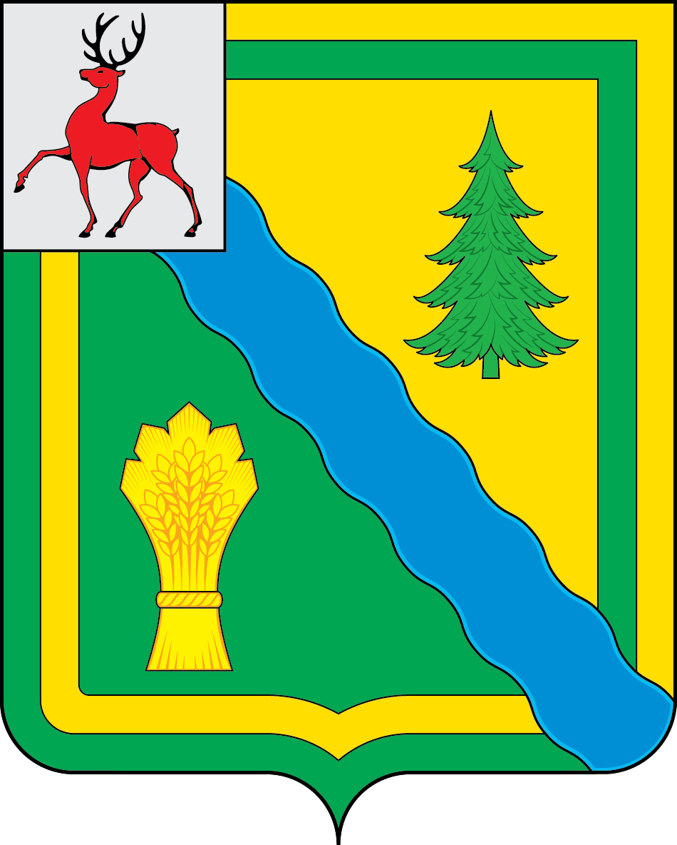

Приложение 5
к Положению о гербе
муниципального образования
Тонкинский муниципальный район
Нижегородской области
от 22.06.2017 №164

ОДНОЦВЕТНЫЙ КОНТУРНЫЙ РИСУНОК ГЕРБА
МУНИЦИПАЛЬНОГО ОБРАЗОВАНИЯ
ТОНКИНСКИЙ МУНИЦИПАЛЬНЫЙ РАЙОН
НИЖЕГОРОДСКОЙ ОБЛАСТИ
(гербовый щит с вольной частью)
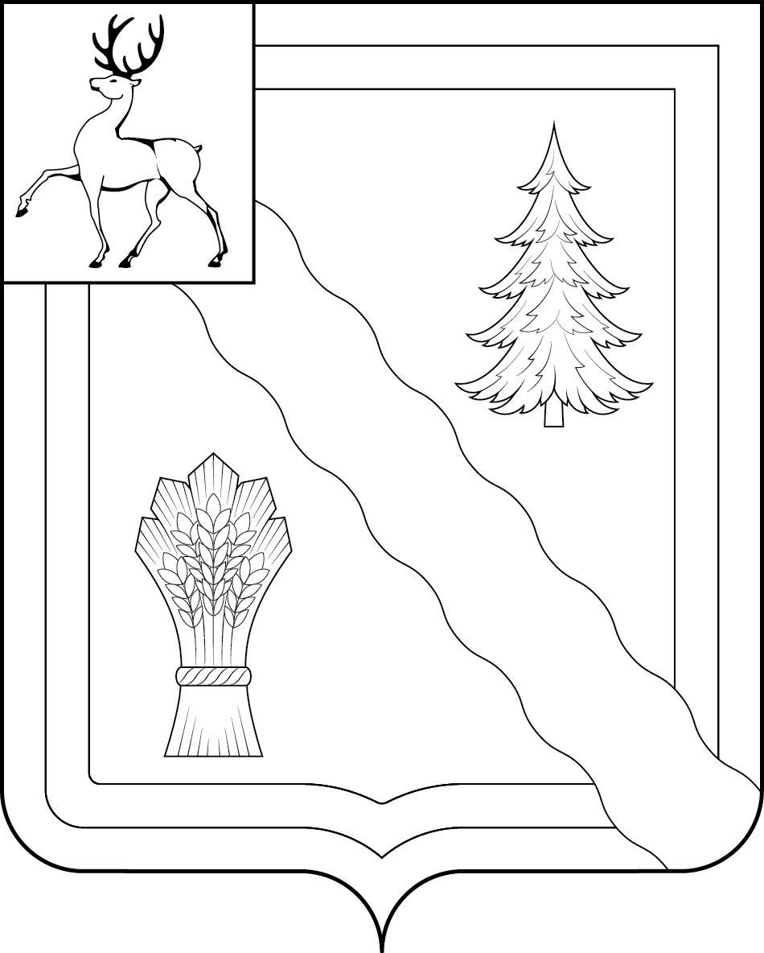

Приложение 6
к Положению о гербе
муниципального образования
Тонкинский муниципальный район
Нижегородской области
от 22.06.2017 № 164

ОДНОЦВЕТНЫЙ КОНТУРНЫЙ РИСУНОК С УСЛОВНОЙ
ШТРИХОВКОЙ ДЛЯ ОБОЗНАЧЕНИЯ ЦВЕТА ГЕРБА
МУНИЦИПАЛЬНОГО ОБРАЗОВАНИЯ
ТОНКИНСКИЙ МУНИЦИПАЛЬНЫЙ РАЙОН
НИЖЕГОРОДСКОЙ ОБЛАСТИ
(гербовый щит с вольной частью)
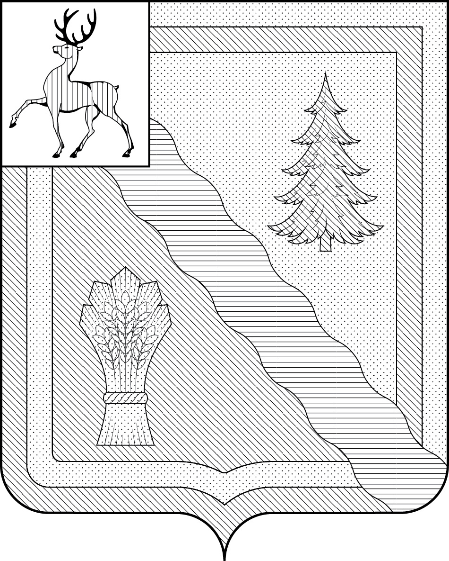

Приложение 8
к Положению о гербе
муниципального образования
Тонкинский муниципальный район
Нижегородской области
от 22.06.2017 №164

ОДНОЦВЕТНЫЙ КОНТУРНЫЙ РИСУНОК ГЕРБА
МУНИЦИПАЛЬНОГО ОБРАЗОВАНИЯ
ТОНКИНСКИЙ МУНИЦИПАЛЬНЫЙ РАЙОН
НИЖЕГОРОДСКОЙ ОБЛАСТИ
(коронованный щит)
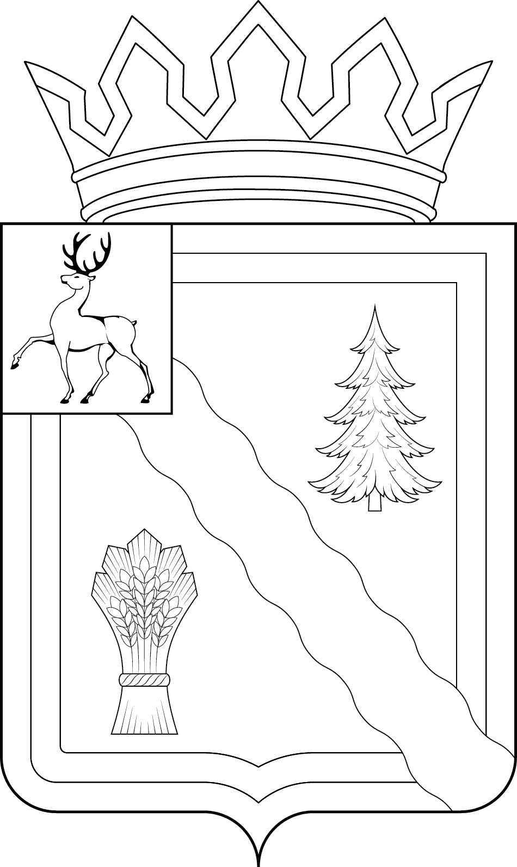

Приложение 9
к Положению о гербе
муниципального образования
Тонкинский муниципальный район
Нижегородской области
от 22.06.2017 №164

ОДНОЦВЕТНЫЙ КОНТУРНЫЙ РИСУНОК С УСЛОВНОЙ
ШТРИХОВКОЙ ДЛЯ ОБОЗНАЧЕНИЯ ЦВЕТА ГЕРБА
МУНИЦИПАЛЬНОГО ОБРАЗОВАНИЯ
ТОНКИНСКИЙ МУНИЦИПАЛЬНЫЙ РАЙОН
НИЖЕГОРОДСКОЙ ОБЛАСТИ
(коронованный щит)
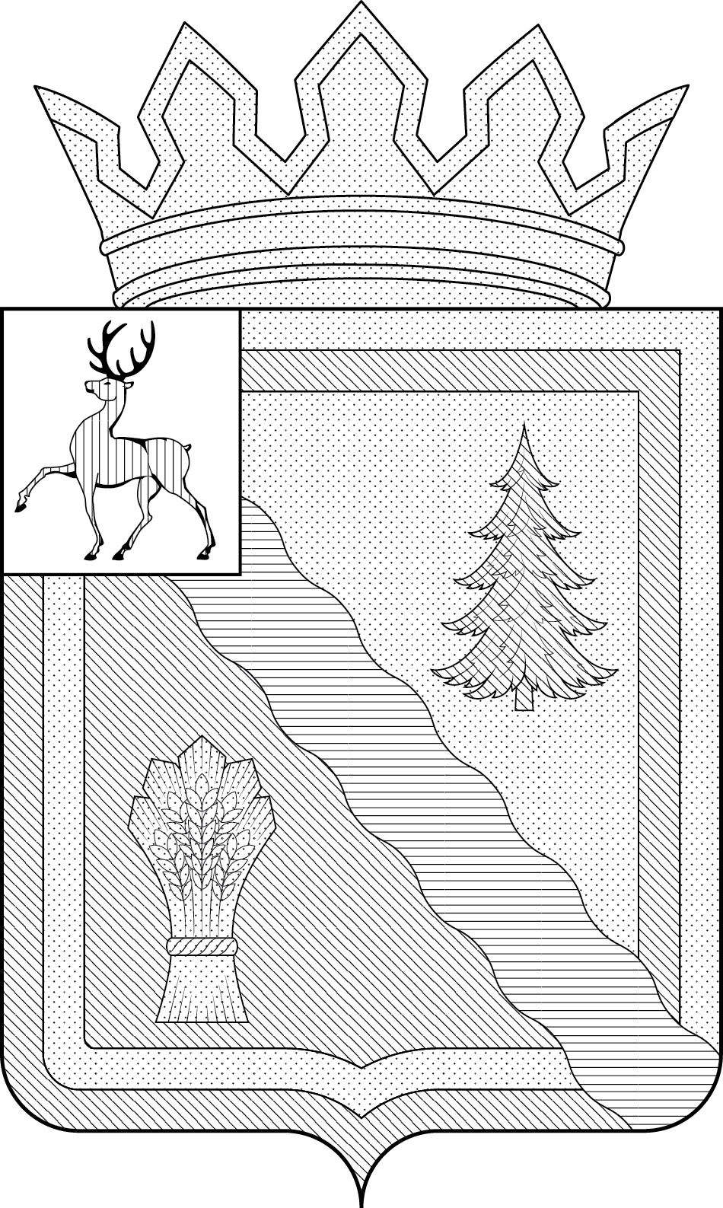

Приложение 10
к Положению о гербе
муниципального образования
Тонкинский муниципальный район
Нижегородской области
от 22.06.2017 №164

МНОГОЦВЕТНЫЙ РИСУНОК ГЕРБА
МУНИЦИПАЛЬНОГО ОБРАЗОВАНИЯ
ТОНКИНСКИЙ МУНИЦИПАЛЬНЫЙ РАЙОН
НИЖЕГОРОДСКОЙ ОБЛАСТИ
(коронованный щит с вольной частью)
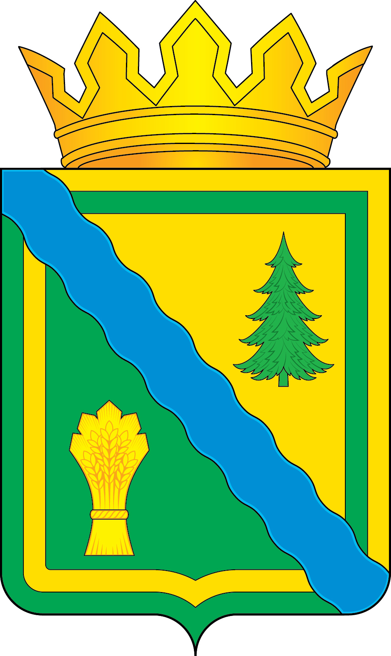

Приложение 11
к Положению о гербе
муниципального образования
Тонкинский муниципальный район
Нижегородской области
от 22.06.2017 № 164

ОДНОЦВЕТНЫЙ КОНТУРНЫЙ РИСУНОК ГЕРБА
МУНИЦИПАЛЬНОГО ОБРАЗОВАНИЯ
ТОНКИНСКИЙ МУНИЦИПАЛЬНЫЙ РАЙОН
НИЖЕГОРОДСКОЙ ОБЛАСТИ
(коронованный щит с вольной частью)
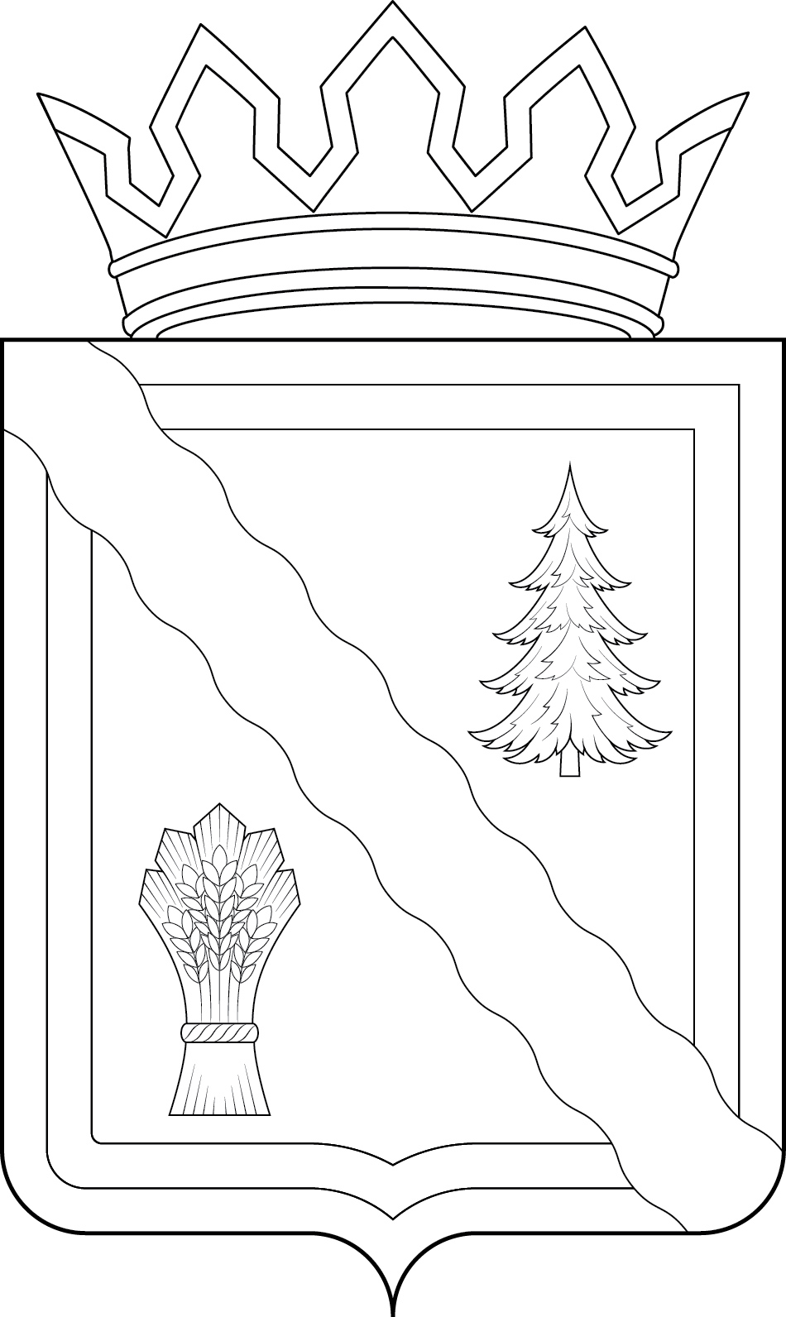

Приложение 12
к Положению о гербе
муниципального образования
Тонкинский муниципальный район
Нижегородской области
от 22.06.2017 №164

ОДНОЦВЕТНЫЙ КОНТУРНЫЙ РИСУНОК С УСЛОВНОЙ
ШТРИХОВКОЙ ДЛЯ ОБОЗНАЧЕНИЯ ЦВЕТА ГЕРБА
МУНИЦИПАЛЬНОГО ОБРАЗОВАНИЯ
ТОНКИНСКИЙ МУНИЦИПАЛЬНЫЙ РАЙОН
НИЖЕГОРОДСКОЙ ОБЛАСТИ
(коронованный щит с вольной частью)
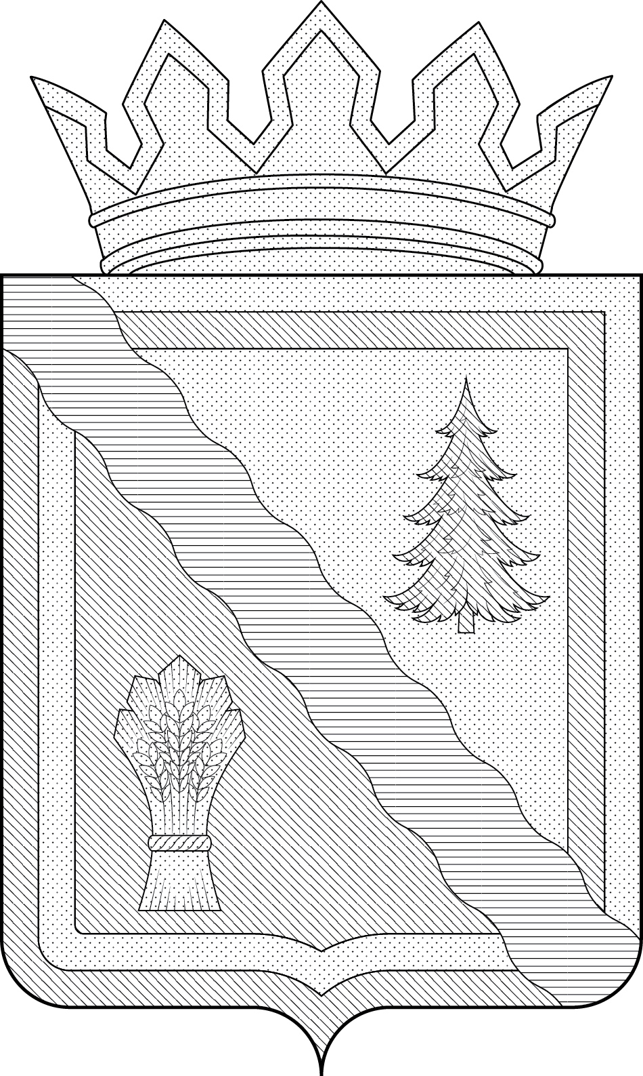

Размещение гербов: 1 – герб РФ или субъекта РФ, 2 – герб муниципального образования, где цифровые обозначения указывают на степень почетности места размещения герба при взгляде от зрителя.

